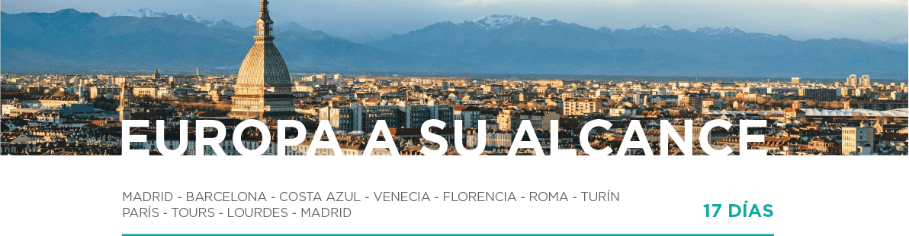

DÍA 1 AMÉRICA • MADRID (martes)
Embarque en vuelo intercontinental hacia Madrid.

DÍA 2 MADRID (miércoles)
Llegada al aeropuerto internacional Adolfo Suárez Madrid – Barajas. Recepción y traslado al hotel. Por la tarde, realizaremos la visita panorámica de la ciudad recorriendo sus principales calles, edificios y monumentos. Por la noche, para aquellos que lo deseen, ofreceremos un traslado a la Plaza Mayor. Alojamiento.
DÍA 3 MADRID • TOLEDO • MADRID (jueves)
Desayuno y salida hacia la histórica ciudad de Toledo donde sus calles cuentan las historias de las tres culturas, árabe, judía y cristiana (SIN entradas incluidas). Regreso a Madrid donde disfrutaremos de tiempo libre. Por la noche, ofreceremos de manera opcional la posibilidad de disfrutar de un espectáculo flamenco. Alojamiento.
DÍA 4 MADRID • ZARAGOZA • BARCELONA (viernes)
Desayuno. Atravesando tierras castellanas llegaremos hasta Zaragoza, donde realizaremos una breve parada para admirar el Templo Mariano más antiguo de la cristiandad, la Basílica de Nuestra Señora del Pilar. Continuaremos hacia Barcelona. A la llegada, disfrutaremos de una breve panorámica recorriendo sus calles y monumentos más significativos. Alojamiento. (Nota: En ocasiones la visita puede realizarse al día siguiente).

DÍA 5 BARCELONA • COSTA AZUL (sábado)
Desayuno. A la hora prevista, atravesando la Provenza francesa llegaremos a Niza. (Nota: En algunas fechas el alojamiento podrá ser efectuado próximo a Niza en la Costa Azul).
DÍA 6 COSTA AZUL • MÓNACO • VENECIA (domingo)
Desayuno y salida para realizar una breve visita de la ciudad recorriendo el Paseo de los ingleses. Continuaremos por impresionantes paisajes. Realizaremos una parada para conocer la técnica tradicional de preparación de perfumes antes de continuar hasta el Principado de Mónaco. Continuando por la Riviera italiana llegaremos hasta Venecia. Alojamiento.
DÍA 7 VENECIA • FLORENCIA (lunes)
Desayuno y traslado en barco al centro para realizar la visita a pie por la zona de San Marcos. Visitaremos una fábrica de cristal de Murano donde podremos admirar las técnicas tradicionales de trabajo en vidrio. A la hora prevista, continuación hacia Florencia. Alojamiento.

DÍA 8 FLORENCIA • ROMA (martes)
Después del desayuno, tras disfrutar de las vistas del Mirador de Miguel Ángel, realizaremos la visita panorámica de la ciudad recorriendo sus calles, edificios y monumentos más importantes. A la hora prevista, salida hacia Roma. Alojamiento.
DÍA 9 ROMA (miércoles)
Desayuno y salida para realizar la visita panorámica de la ciudad finalizando en la ciudad del Vaticano. Por la noche, les ofreceremos un traslado al Barrio del Trastévere, conocido por sus típicos y pequeños restaurantes. Alojamiento.
DÍA 10 ROMA (jueves)
Desayuno y día libre. Les propondremos realizar alguna excursión opcional. Alojamiento.

DÍA 11 ROMA • PISA • TURÍN (viernes)
Después del desayuno, saldremos hacia Pisa donde podremos admirar una de las plazas más bellas del país con su Torre Inclinada. Continuaremos hacia el Norte para llegar a la capital del Piamonte, Turín. Alojamiento.
DÍA 12 TURÍN • GINEBRA • PARÍS (sábado)
Desayuno. Salida hacia Ginebra donde disfrutaremos de tiempo libre antes de continuar hacia París. Alojamiento.
DÍA 13 PARÍS (domingo)
Desayuno. A la hora prevista, traslado al Palacio de Versalles (SIN entrada incluida) donde podremos pasear por sus hermosos Jardines o visitar su interior. A continuación, nos dirigiremos al Barrio bohemio de Montmartre, con sus artistas al aire libre y sus pequeños restaurantes. Tiempo libre. Continuaremos con la visita panorámica de la ciudad. Regreso al hotel. Alojamiento. Para aquellos que lo deseen, ofreceremos la posibilidad de asistir a algún espectáculo de variedades (opcional).

DÍA 14 PARÍS • TOURS (lunes)
Desayuno. Para aquellos que lo deseen, ofreceremos la visita opcional paseo en barco por el río Sena y Barrio Latino. A la hora prevista, continuaremos hacia el Valle del Loira hasta llegar a Tours. Alojamiento.
DÍA 15 TOURS • BURDEOS • LOURDES (martes)
Desayuno. Saliendo hacia el Sur, atravesando paisajes de viñedos, llegaremos a Burdeos donde dispondremos de tiempo libre antes de continuar hacia Lourdes. Cena y alojamiento.

DÍA 16 LOURDES • SALLENT DE GÁLLEGO • ZARAGOZA • MADRID (miércoles)
Desayuno y a primera hora de la mañana, atravesaremos los Pirineos entre hermosos paisajes. Entrando en España, realizaremos una breve parada en Sallent de Gállego, pueblo de montaña. Continuaremos hacia Zaragoza, donde realizaremos una breve parada. A la hora prevista, salida hacia Madrid. Alojamiento.

DÍA 17 MADRID (jueves)
Desayuno, y con una cordial despedida, diremos … ¡Hasta pronto!

EL PRECIO INCLUYE
- Traslado de llegada.
- Guía acompañante durante todo el recorrido.
- Desayuno diario.
- Visitas panorámicas en Madrid, Barcelona, Venecia, Florencia, Roma y París.
- Entradas y servicios incluidos según descripción del itinerario.
- Almuerzo o cena según descripción del itinerario.
- Autocar de lujo.
- Seguro turístico.

